Trabajo integrador Laboratorio 4

Primera entrega Grupo 7



Participantes:

Gabriel Baigorria

Tomas Francia

Mateo Coronel

Pedro Dominguez

Erik Escalante

DER

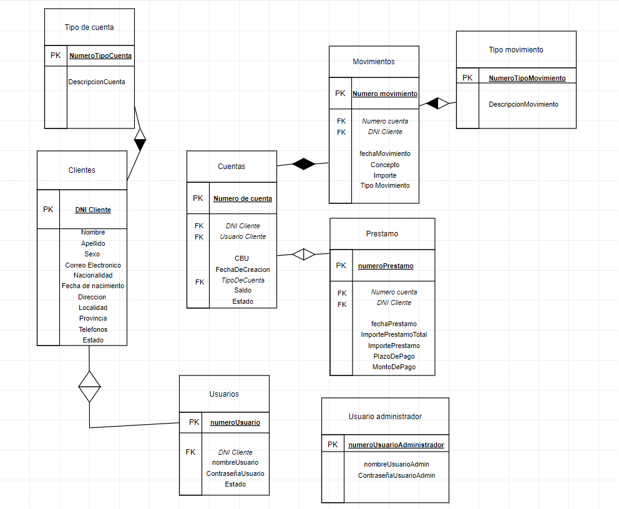

Diccionario de Datos:

- Tipo Cuenta:

* **NumeroCuentaTipo** -> int autonumerico
* DescripcionCuenta -> Char 32

- Clientes

* **DNI Cliente** -> Char 32
* Nombre -> Char 32
* Apellido -> Char 32
* Sexo -> M / F
* Correo Electronico -> Char 32
* Nacionalidad -> Char 32
* Fecha de nacimiento -> Smalldatetime
* Direccion -> Char 32
* Localidad -> Char 32
* Provincia -> Char 32
* Telefono -> Char 32
* Estado -> True / False

- Usuarios

* **numeroUsuario** -> int autonumerico
* DNI Cliente -> FK Clientes
* nombreUsuario -> Char 32
* ContraseñaUsuario -> Char 32
* Estado -> True / False

- Usuario administrador

* **numeroUsuarioAdministrador** -> int autonumerico
* nombreUsuarioAdministrador -> Char 32
* ContraseñaUsuarioAdministrador -> Char 32

- Cuentas

* **Numero de cuenta** -> int autonumerico
* DNI Cliente -> FK Clientes
* Usuario Cliente -> FK Usuario
* CBU -> Char 32
* FechaDeCreacion -> Smalldatetime
* TipoDeCuenta -> FK Tipo Cuenta
* Saldo -> Integer
* Estado -> True / False

- Tipo Movimiento:

* **NumeroTipoMovimiento** -> int autonumerico
* DescripcionMovimiento -> Char 32

- Movimientos

* **Numero movimiento**-> int autonumerico
* Numero Cuenta -> FK Cuentas
* DNI Cliente -> FK Clientes
* FechaMovimiento -> Smalldatetime
* Concepto -> String
* Importe -> Integer
* TipoMovimiento -> FK Tipo Movimiento

- Prestamos

* **NumeroPrestamo**-> int autonumerico
* Numero Cuenta -> FK Cuentas
* DNI Cliente -> FK Clientes
* FechaPrestamo -> Smalldatetime
* ImportePrestamoTotal (Prestamo con intereses) -> Integer
* ImportePrestamo (Prestamo pedido por el cliente) -> Integer
* PlazoDePago (Plazo de meses a pagar el prestamo) -> Date time
* MontoDePago (Monto total de pago de manera mensual) -> Integer

Impresiones de pantalla

**Log-In**

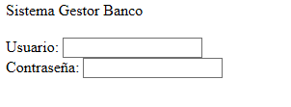

En esta pantalla Permitira al usuario poder iniciar sesion. Y a su vez diferenciar si inicia sesion un Administrador o un cliente. Dependiendo de quien ingrese sera la pagina a la cual se re-Direccione.

**Alta Cliente**

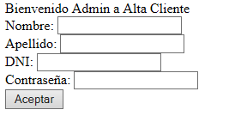

Esta Pantalla solo sera visible para el administrador ya que es el unico el cual podra dar de alta clientes.

**Baja Clientes**

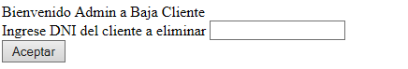

Esta Pantalla permitira al Administrador dar de baja logica a clientes los cuales ya hayan sido dados de alta.

**Modificacion Cliente**

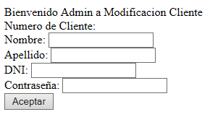

En esta pantalla el Administrador podra modificar los datos de los clientes.

**Listar Clientes**



Esta pantalla permitira al administrador poder ver todos los clientes en la base de datos. , en la columna modificar habrá un botón en cada cuenta que cuando el Admin haga click sobre este, lo enviara al formulario de Modificación de Clientes

**Alta Cuentas**

Esta pantalla permitirá dar de alta cuentas al Admin, solamente al admin, con los respectivos campos que desee.

**Baja Cuenta**

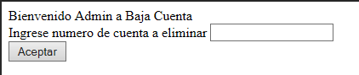

Esta pantalla permitirá dar de baja lógica cuentas al admin. Ingresando el Id de la cuenta que se desee eliminar y verificara que exista para poder dar de baja a esa cuenta.

**Listado de Cuentas**



Esta pantalla permitirá listar las cuentas al Admin, en la columna modificar habrá un botón en cada cuenta que cuando el Admin haga click sobre este, lo enviara al formulario de Modificación de Cuentas

**Modificación de Cuentas**

Esta pantalla permitirá modificar las cuentas al admin.

**Autorizar préstamos**



Esta pantalla permitirá al admin autorizar o rechazar los préstamos solicitados por el cliente.

**Movimientos de cuenta**

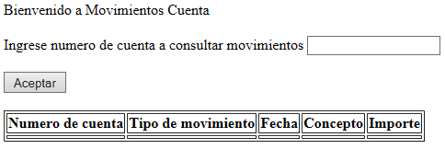

En esta pantalla el usuario podrá consultar los movimientos de una cuenta según su ID

**Pago prestamos**

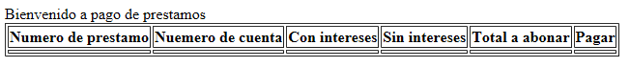

En esta pantalla el usuario podrá pagar un préstamo y figuraran las cuotas a pagar

**Datos personales de cliente**



En esta pantalla el usuario podrá visualizar sus datos personales sin editar ninguno.

**Transferencias**

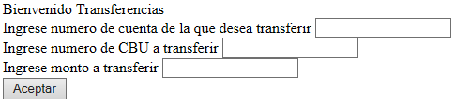

En esta pantalla el usuario podrá transferir de una cuenta a otra, ingresando el numero de cuenta de donde saldrá el dinero, el numero de CBU a donde llegara el dinero y el monto a transferir.

**Solicitar Prestamo**

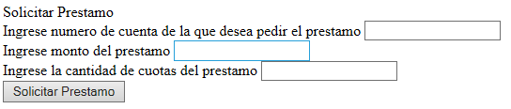

En esta pantalla el usuario podrá solicitar un préstamo ingresando numero de cuenta donde recibirá el dinero, monto del préstamo y cantidad de cuotas a pagar.